江苏省苏州市实验学校2011年初中毕业升学模拟考试物理试卷
（本试卷满分100分，考试时间100分钟）
一、选择题(每小题2分，共28分)
1、下列几种估测中，比较符合实际情况的是（ ）
A．教室内天花板离地面的高度约为8m B．60W照明电灯正常工作时的电流是lA
C．中学生正常步行时的速度是10m／s D．学校升旗奏国歌用时约1min
2．将一支有弹力后盖的圆珠笔按在桌面上，松开手，会发现圆珠笔将竖直向上跳起。下列是圆珠笔从松手到上升至最高点的过程中有关能量转化的分析，正确的是（ ）
A．动能──重力势能──弹性势能 B．内能──动能──重力势能
C．弹性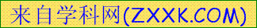势能──动能──重力势能 D．动能──重力势能──内能
3．下列事例中属于凝华现象的是（ ）
A．初春，早晨出现浓雾 B．夏天，洒在室内地上的水不见了
C．深秋，屋顶的瓦上结了一层霜 D．冬天，室外冰冻的衣服干了
4． 现有橡皮、玻璃球、金属小刀片、盐水、纯水、铅笔芯六种物质，小明将它们分成两类，如下表所示。则小明是按照物质的哪种物理属性进行分类的（ ）
第一类 | 第二类
橡皮、玻璃球、纯水 | 盐水、铅笔芯、金属小刀片
Ａ．密度 Ｂ．磁性 Ｃ．导电性 Ｄ．比热容
5．如图所示是使用汽油打捞水下重物示意图，在重物从水底拉到井口的过程中，汽车以恒定速度向右运动，忽略水的阻力和滑轮的摩擦，四位同学画出了汽车功率（P）随时间（t）变化的图象，其中正确的是
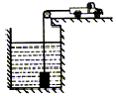
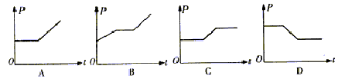

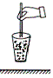
6．如图所示是“竹筷提米”实验。玻璃杯和米被慢慢提起后，玻璃杯受到重力的平衡力是（ ）
A．米对竹筷产生的压力
B．竹筷对米的摩擦力
C．米对玻璃杯的摩擦力
D．手对竹筷向上的提力
7．下列通信过程中，与电磁波的接收和发射无关的是 （ ）
A．用移动电话通话 B．两位同学均用家庭固定电话相互通话
C．用收音机收听歌曲 D．用电视机收看电视节目
8.下列四幅图中能说明磁场对电流作用的是（ ）
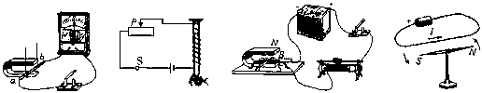

A B C D
9．某灯泡，它的电阻一般随温度的升高而升高。如果该灯原正常发光，若将该灯的电压或电流减半，两者相比，哪种情况下灯会更亮一些（ ）
A．电压减半时更亮一些 B．电流减半时更亮一些
C．两种情况下一样亮 D．无法比较两者的亮度
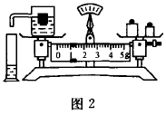
10．老师在课堂上做了下述演示实验：在天平左盘放上溢水杯，往杯中注水恰至溢水管口处，使天平平衡。然后往杯里放一木块，天平左端下降，同时木块排开的水从管口流入空量筒中。等排开的水流完后，天平又恢复平衡，如图2示。同学们对此发表了以下观点：
①木块在水中受到浮力、重力和水的压力；
②木块的重量等于它排入量筒中水的重量；
③木块受到的浮力等于量筒中水的重量；
④天平重新平衡时，左盘中物体的总质量等于右盘中砝码的总质量。其中正确的是（ ）
（A） ①②③ （C） ②③
（B） ②③④ （D） ③④
11.小明学习了滑动变阻器的知识后，决定将自己的台灯改为调光式，于是他买了“1W 2KΩ”的电位器一个，装在了台灯（灯泡为“PZ220－60”）上，一开灯，确实能调光，但电位器一会儿就冒起烟了，吓得他赶快扯下了插头。分析他失败的原因是（ ）
A．因为一开灯能调光，说明电位器规格正确，主要是电位器的质量低劣
B．电位器的额定功率偏小
C．电位器的额定功率偏大
D．电位器电阻偏小，应换用20KΩ的
12．根据家庭电路知识，你认为下列说法错误的是（ ）
A．保险丝必须串联在电路中
B．发现有人触电，应立即用手拉开触电的人
C．使用试电笔时，手必须接触笔尾的金属体
D．三孔插座，其中有一孔接地线，目的是为了避免因用电器漏电而发生触电事故
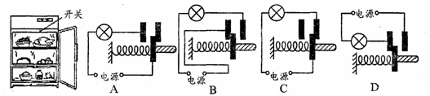
13．如图所示，电冰箱内有一个通过冰箱门来控制的开关，当冰箱门打开时，开关闭合使冰箱内的照明灯点亮；当冰箱门关闭时，开关断开使冰箱内的照明灯熄灭。如图所示的四个电路中，能正确表示冰箱开门状态下冰箱内照明电路的是（ ）

14．灯L_{l}标有“8V 16W”的字样，灯L₂标有“12V 36W”的字样。两灯串联后接在电压为U的电路中，要保证两灯不损坏，电压U的最大值应是（ ）
A．20V B．16V C．12V D．8V

二、填空题（每小题2分，共24分）
15．地球内部蕴藏着大量的地热能,不断地加热地下水，使水的 能增加，当它涌出地面，就形成地表温泉。水加热至沸腾后，继续加热，水的温度 。（选填“持续升高”或“保持不变”）
16．下列是一些日常生活和自然界中的光现象：①日食和月食②水中倒影③小孔成像④池底“变浅”⑤黑板反光⑥雨后彩虹。由于光的直线传播形成的是 ；由于光的反射形成的是 。（填写序号）

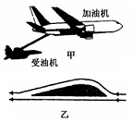
17．图甲是我国自主研制的第三代先进战机——歼10在空中加油情景的示意图。以加油机为参照物，受油机是 的（选填“运动”或“静止”）。飞机的机翼做成图乙的形状，是利用在气体中流速越大的位置压强越 （选填“大”或“小”）的原理，使机翼上下表面产生压强差，从而产生升力。

18．在汽油机的压缩冲程中，是通过 的方式增加燃料混合物的内能。校门口新搬来一个烤臭豆腐的小摊，同学们远远就能闻到臭豆腐的味道，臭豆腐经烧烤后，温度升高，分子无规则运动_________。（温馨提示：请注意食品卫生！）
19．小明学了“电磁波”和“声波”这两部分内容后做了如下的知识归纳表，表中 和
的说法是错的．（填写表中序号）
20.己知某实心小球是由下表中所列出的塑料材料中的一种制成的。
波的种类 | 电磁波 | 声波
传播速度 | ①真空中所有电磁波的传播速  度都是 3 ×10⁸m／s | ②声波在固、液、气三态中的传播速度  相同
传播介质 | ③电磁波的传播一定要有介质 | ④声波传播一定要有介质
应用事例 | ⑤用于无线电通讯 | ③超声波用于清洁物品
塑料名称 | 聚甲基戊烯 | 聚丙烯 | 聚乙烯 | 尼龙 | 塑料王
密度（kg/m³） | 0.8×10³ | 0.9×10³ | 0.95×10³ | 1.1×10³ | 2.2×10³
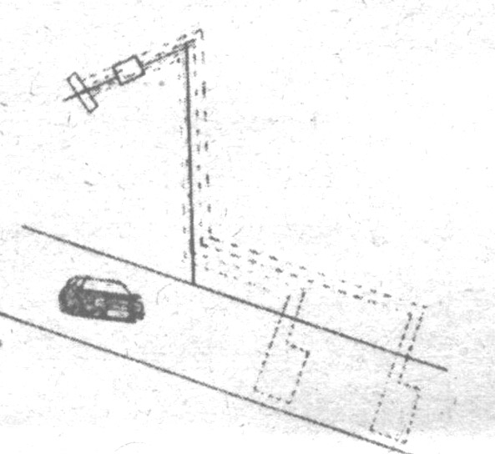
为了鉴别该小球究竟是由其中哪一种塑料制成的，某同学设计并进行了以下实验：(1)把该小球放入盛有足够多酒精的量杯中，松手后，当小球浸没在酒精中时，发现量杯内的液面由60ml处升高到90ml处。(2)再把该小球放另一只盛有足够多水的量杯中，松手后，当小球处于平衡状态时，发现量杯内的液面由60ml处升高到87ml处。由以上实验数据可推知该塑料小球的质量是 g，组成该小球的材料是 。
21.为了规范交通，在很多重要的路段都安装了超速自动抓拍装置。如下右图所示，在车道上相隔一定距离的路面下分别安装一个矩形线圈，线圈和拍摄装置的控制电路相连接，汽车通过线圈上方的路面时，由于电磁感应会引起控制电路的电流变化；从而实现自动抓拍，如果某一路段要求时速不超过50Km/h，当汽车先后通过两个线圈上方的时间间隔小于0.5s时，拍摄系统就会被激活而拍下超速汽车的照片，否则将不会激活拍摄系统。根据这一要求，两个线圈的距离应设计为 m（结果取整数）。请你运用所学物理知识，说说这样做的好处有哪些？（写出一点即可） 。

22．只要开动脑筋，利用我们身边的器物就可以做很多低成本却能揭示大道理的物理小实验！如：双手用力互相击打，结果两只手都会有痛的感觉，这说明物体间力的作用是相互的。①左手指用力按压右手掌，会观察到手掌肌肉凹陷，这说明 ；②用左手指肚按压右手掌，然后改用指尖用同样大小的力按压同一个位置，会感觉后者造成的痛感要强烈一些，这说明 。
23．同一物理实验中，经常需要测多组数据。以下四个实验：①探究串联电路中的电流规律、②伏安法测定值电阻阻值、③探究杠杆平衡的条件、④探究使用定滑轮的特点。其中测多组数据的目的相同的实验有 (选填序号)，目的是 。
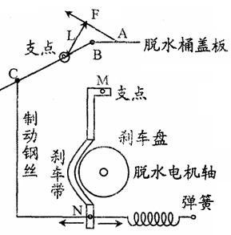
24．普通洗衣机的脱水桶都安装了安全制动系统，如右图是脱水制动示意图，当用力F打开脱水桶盖时，制动钢丝产生的力使刹车带抱紧刹车盘，阻碍脱水桶运转，起到了制动作用，同时，弹簧 (填“伸长”或“缩短”)。以弹簧的拉力为动力，请你判断杠杆MN是 杠杆。(选填“省力”、“费力”或“等臂”)。
25．一台起重机将重3600N的货物提高4m，如果额外功是9600J，则该起重机做的有用功是 J，机械效率是 。
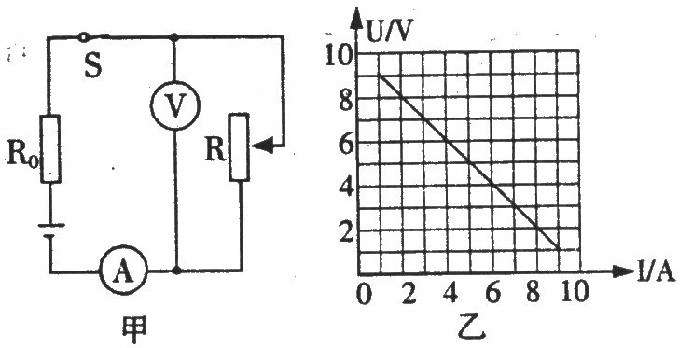
26. 图甲所示电路，R为滑动变阻器，R0为定值电阻，电源电压不变，改变R的滑片位置，电压表示数与电流表示数变化的图线如图乙所示，根据以上条件可知R0的阻值为 Ω，电源电压为 V．

三、作图与实验题（其中27题6分、28题4分、29题4分、30题7分，共21分）
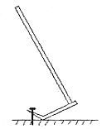
27．（1）如下左图所示的AB、CD，是同一发光点S发出的光经平面镜反射后的两条反向光线，试用作图方法确定发光点S的位置。
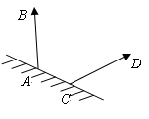

（2）请在如下左图中画出用羊角锤起钉时所用的最小力F。（要求保留作图痕迹）
（3）请在下图中用导线连接一个三眼插座和一盏带开关的电灯的照明电路。
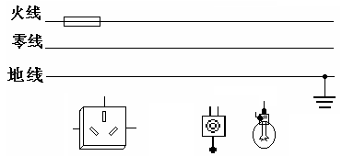
28．如图12所示，小明在做“探究凸透镜成像规律”的实验时，在光屏上得到了清晰缩小的像。这时他将自己的近视眼镜镜片放到蜡烛与凸透镜之间（靠近透镜），结果光屏上的像变得模糊了。（1）为使光屏上的像重新变得清晰，在不移动蜡烛和透镜位置的前提下，应该如何移动光屏？答： ；
（2）图13所示的四幅图中，正确表示近视眼成像情况和矫正方法的是 （ ）
A、②① B、③① C、②④ D、③④
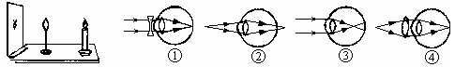
图13
图12

29．小明总结两年来所做的探究实验发现：
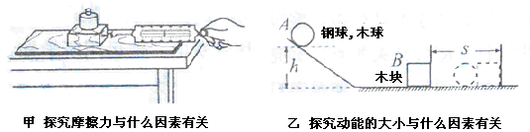
(1)当要研究的物理量不易直接测量时，都需要想办法把它们的大小间接显示出来。
例如：甲实验是让木块在水平木板上做匀速直线运动，通过弹簧测力计的示数间接显示摩擦力的大小；乙实验中动能的大小是通过______________________间接反映出来的。
(2)当要研究的物理量与多个因素有关时，都要采取一定措施，控制变量。
例如，在甲实验中要研究摩擦力与压力的关系，就要多次改变压力，同时控制接触面的粗糙程度不变。做实验时我们改变压力的具体办法是_________________________________；在乙实验中要研究动能跟质量的关系，就要改变质量，同时控制速度不变。具体办法是：换用________________并让它们从斜面___________________由静止滑下。
30．被测小灯泡的额定电压为3.8V，电阻约为10Ω。实验室有如下器材：电源（电压约为6V左右）、电流表（0～0.6A 0～3A）、电压表（0～3V 0～15V）、开关各一只，导线若干，滑动变阻器两只：R₁（5Ω 0.5A）、R₂（10Ω 0.5A）。
(1)请你说出在这个实验中，滑动变阻器所起作用是：
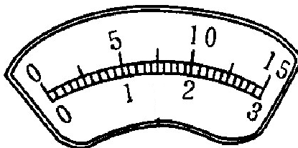
①_____________________；②__________________________________________；
本实验中滑动变阻器应选用_________________。（R₁/R₂）
(2)实验电路接好后，合上开关时，部分同学发现电路出现故障，主要有下列的情况，请根据现象指出故障的可能原因：
①连接好电路，闭合开关后，看到电压表指针如图偏转：
图
_______________________________________________。
②灯泡不亮、电压表示数较大、电流表无示数。取下灯泡，两表的示数不变：_____________________________。
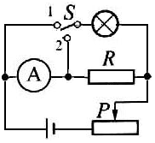
(3) 排除故障后，调节滑动变阻器，发现电压表的0～15V量程已坏，为了测小灯泡的额定功率，姚胜小组设计了另一种实验方案。(电阻R的阻值已知，电源电压未知)

① 电路如图所示，连接好电路；
② 开关S拔到位置1，移动滑片P至任一位置，读出电流表示数I₁；
③ 开关S拔到位置2，滑片位置不动，读出电流表示数I₂ 。
先算出灯泡的电阻和R两端电压，再根据P₀=U₀²/R_{L}，计算灯泡的额定功率。他们按此方案测量，发现实验结果与真实值相差较大，分析后，他们认为要准确测出灯泡额定功率只需将上述步骤②改为_________________；灯泡额定功率的表达式为___________。
四、计算与简答题（其中31题4分、32题6分、33题7分、34题10分，共27分）计算要求：写出依据的公式和主要的计算步骤，写明运算过程和结果中数据的单位。

31．用如图所示的水杯盛水，经常会遇到这样的情况，往杯里装入大半杯热水，拧紧杯盖，经过较长的一段时间后，杯盖会很难拧下来。
（1）简要回答产生这一现象的原因；
（2）请设计两种打开杯盖的方法，并说出每种方法用到的物理原理（不能损坏杯子）。

32.目前，一种可移动的太阳能红绿灯开始在不少城市的十字路口“站岗”。这种红绿灯具有节能和灵活的特点，可大大减轻交警的工作压力。这种太阳能红绿灯的主要技术参数见下表。白天太阳能电池板给红绿灯供电，同时多余的电能又给蓄电池充电。在阴雨天和晚上，蓄电池又给红绿灯供电，使红绿灯能连续工作，如图所示。
光电转换效率η | 有效受光面积S | 工作电压U | 每个信号灯规格U、P | 使用条件T
30％ | 8㎡ | 24V | 24V、30W | -30℃~70℃
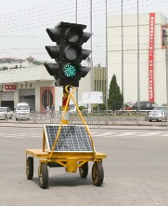
（1）在晴朗的白天，红绿灯不工作而给蓄电池充电时，太阳能红绿灯能量的转化过程是太阳能能转化为________能再转化为________能。
（2）设一天有效受光时间为6h，每平方米的面积上太阳辐射的功率
P₀=10³W，则这种太阳能红绿灯电池板一天获得的电能是多少kW·h?

（3）这种太阳能红绿灯分前、后、左、右四组，每组又由红、黄、绿三灯组成，共有12个信号灯。太阳能红绿灯电池板一天获得的电能，可供它连续正常工作几天？它正常工作时，干路电流是多大？
33．某城市高架桥工程建设，为兼顾城市发展和保护历史文化遗产，需将一栋古建筑平移。在移动过程中，施工人员先在古建筑四周深挖，把古建筑连同地基挖起。然后在地基下铺设平行轨道，如图6所示。再用四个推力均为8×10⁵N的千斤顶同时推动古建筑沿机道缓慢滑动50m，在新地点安放、固定、复原。若古建筑连同地基的总重量为1．5×10⁷N，铺设轨道的地面能承受的最大为7．5×10⁵Pa。问：
（1）为防止移动过程中轨道下陷，执道对地面压力的作用面积至少是多大？
（2）在古建筑的整个平移过程中，四个千斤顶对古建筑做的功是多少？
（3）若使用电动机通过滑轮组移动古建筑，已知电动机对滑轮组做功的功率为80kW，滑轮组的机械效率为80%，古建筑移动的速度是多大？
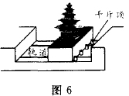

34．．小红在学习了“比热容”的有关知识后，知道单位质量的不同物质在升高相同温度时，所需吸收的热量不同，为了描述物质的这种性质，引入了一个新的物理量——比热容，于是她又想到晶体在熔化时，温度虽然保持不变，但需要吸收热量，那么单位质量的不同晶体熔化时所需吸收的热量是否相同呢？带着这个疑问，小红在实验室利用电热器加热，完成了“冰”的熔化实验，并描绘出“冰”的温度随加热时间变化的关系图线。实验时，冰的质量为0.5kg，相同时间冰和水吸收的热量相同。水的比热容为4.2×10³J/(kg·℃)
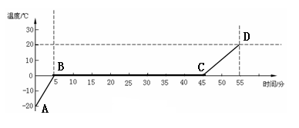

（1）根据图线，你能得到哪些信息？（写出两点）
（2）CD段水吸收的热量是多少？
（3）设实验时加热器发出的热有70﹪被冰或水吸收，求加热器的功率是多大？
（4）计算出冰的比热容。
（5）若规定“质量为1kg的某种晶体物质在完全熔化时所需吸收的热量叫做该物质的熔化热”，根据图中所给的信息，计算出冰的熔化热λ。

